安全评价报告信息公布表
机构名称 | 重庆市安全生产科学研究有限公司 |  |  |  |  |  | 资质证号 |  |  | APJ-（渝）-001
委托单位 | 西南油气分公司天然气净化总厂
项目名称 | 遂宁天然气净化有限公司节流损失专项治理工程
项目类别 | ■预评价 □验收评价 □现状评价 □其他
所属业务类别 |  | 陆地石油和天然气开采业
安全评价过程控制情况
安全评价项目管理 | 项目组组长 |  |  |  | 技术负责人 |  |  |  |  |  | 过程控制负责人
安全评价项目管理 | 罗刚 |  |  |  | 陈美宝 |  |  |  |  |  | 冯皓
编制过程 | 报告编制人 |  |  | 报告提交日期 |  |  |  | 报告审核人 |  |  |  | 报告审批人
编制过程 | 罗刚 |  |  | 2025.2 |  |  |  | 蒋平 |  |  |  | 徐茂
姓 名 | 认定专业 |  | 安全评价师从业识别卡/证书编号 |  |  |  |  | 注册安全工程师  注册证号 |  |  |  |  | 是否专职
雷楠 | 储运 |  | S011053000110193002251 |  |  |  |  | -- |  |  |  |  | 是
高创波 | 采油 |  | S011053000110202001824 |  |  |  |  | -- |  |  |  |  | 是
张郑平 | 电气 |  | S011053000110192003137 |  |  |  |  | -- |  |  |  |  | 是
罗刚 | 安全 |  | S011053000110192002961 |  |  |  |  | -- |  |  |  |  | 是
林波 | 化工工艺 |  | S011053000110192002987 |  |  |  |  |  |  |  |  |  | 是
赵紫微 | 机械 |  | S011053000110202001889 |  |  |  |  | -- |  |  |  |  | 是
陈美宝 | 储运 |  | 1500000000100116 |  |  |  |  | 0100948 |  |  |  |  | 是
冯皓 | 机械 |  | 1600000000201291 |  |  |  |  | 0177668 |  |  |  |  | 是
项目简介 | 中石油遂宁天然气净化有限公司（以下简称“安岳天然气净化公司”）位于四川省资阳市安岳县人和镇文寨村二组。安岳天然气净化公司单列装置脱硫吸收塔塔底目前流出的富胺液压力约为6.0Mpa.g，通过吸收塔底液位调节阀降压至0.6Mpa.g之后进入闪蒸罐。这部分压降通过减压阀调节会造成大量的能量浪费。  中石油遂宁天然气净化有限公司Ⅰ列脱硫富液余能余压利用工程（以下简称“本工程”）主要通过回收富胺液节能降压能量，达到节约能源、减排增效的目的。即对安岳天然气净化公司吸收塔底富液出口管线进行改造，通过增设液力透平回收脱硫吸收塔塔底富液节流降压的能量用于发电。  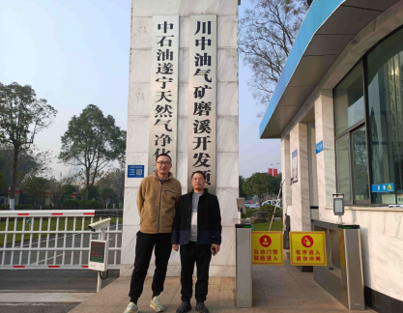
现场开展工作情况 | 勘验人员 |  | 勘验时间 |  |  | 勘验任务 |  |  | 勘验中的问题
现场开展工作情况 | 罗刚 |  | 2024.4.24 |  |  | 项目负责 |  |  | 遂宁天然气净化公司所处地形为丘陵地形,厂区周围500m的范围内分布散居民房，无居民居住区、村镇以及人口密集区，无水源保护区、风景名胜区及自然保护区，无车站、码头、机场以及公路、铁路、水路交通干线、地铁及出入口、无基本农田保护区及农牧业生产基地，无军事禁区、军事管理区等敏感区域。  根据遂宁净化公司现场实地调查，以脱硫装置为中心，500m范围内分布18户散居民房，约54人。其中装置区东北侧分布5户，东南侧分布13户。
现场开展工作情况 | 田茂毅 |  | 2024.4.24 |  |  | 现场勘察，资料收集
现场开展工作情况 | / |  | / |  |  | / |  |  | /

